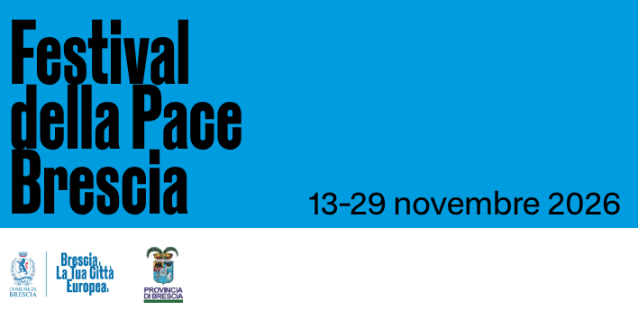 COMUNICATO STAMPA

FESTIVAL DELLA PACE 2026: DEMOCRAZIA, GIUSTIZIA E FUTURO
CHIAMATA ALLE ASSOCIAZIONI, ENTI E ISTITUZIONI A PARTECIPARE ATTIVAMENTE ALLA COSTRUZIONE DEL PROGRAMMA DELLA PROSSIMA EDIZIONE

Cosa intendiamo oggi per democrazia? Quale democrazia vogliamo vivere, difendere, riformare, reinventare? E, al tempo stesso, a che punto siamo lungo il percorso storico che dalle prime forme di democrazia ci conduce fino alla complessità del presente? E quale pace è possibile in un tempo in cui la guerra è tornata a essere strumento ordinario di politica, l’insicurezza diventa identità, la paura diventa consenso e la forza del diritto rischia di essere sostituita dal diritto alla forza?
Il tema portante del Festival della Pace 2026 – che si terrà dal 13 al 29 novembre - nasce da una scelta netta: la pace non è una parentesi tra due conflitti, né un semplice auspicio morale. È, o dovrebbe essere, un progetto politico, culturale e civile. Ma è anche, e prima ancora, un’esperienza di cittadinanza condivisa: l’arte difficile e alta di convivere nel disaccordo, di decidere insieme senza cancellare le differenze, di proteggere chi è più esposto, di costruire condizioni di fiducia pubblica e di dare forma a un futuro comune. La pace dunque, nel quadro del Festival, può essere presentata come grande tema internazionale, ma anche come pratica quotidiana di convivenza civile: nei quartieri, nelle scuole, nei luoghi della cultura, nelle associazioni, nei servizi, nello spazio urbano. La città, allora, diviene il primo laboratorio della vita democratica: il luogo in cui la parola pubblica prende forma, in cui si misurano inclusione ed esclusione, in cui la qualità delle istituzioni si intreccia con la qualità delle relazioni e in cui la partecipazione può tradursi in esperienza comune, superando la sola enunciazione. Su questo terreno la democrazia rivela il suo volto più concreto: non ideologia dell’ordine, ma pratica della convivenza, limite del potere, composizione regolata dei conflitti, cura del legame civile.
Per questa ragione il Festival assume la democrazia come proprio nucleo teorico e politico. E il tema 2026 diventa, in modo chiaro e netto, Democrazia, giustizia e futuro. Una sequenza temporale di volontà, di idee, di azioni. Il Festival 2026 vuole rendere la democrazia un'esperienza tangibile e promuovere la pace come pratica quotidiana. Attraverso un approccio integrato e multidisciplinare, si vuole rafforzare la convivenza pluralistica e una pace più solida. ​ La democrazia viene presentata come il principio più esigente della pace civile, capace di gestire il conflitto in modo pubblico, pluralistico e nonviolento, e di costruire una convivenza giusta e aperta. ​
Per realizzare tutto questo, gli enti promotori del Festival della Pace non vogliono e non possono concorrere da soli alla stesura di un programma che sia quanto più plurale e inclusivo possibile. Per questo motivo si è deciso di lanciare una raccolta di adesioni ampia e trasversale che stimoli la partecipazione di enti pubblici, istituzioni scolastiche, religiose, culturali, realtà associative e altri enti del terzo settore presenti nel territorio bresciano, oltre a quelli che tradizionalmente già collaborano con il Festival.
Chi vorrà proporre al Festival della pace una qualsiasi iniziativa dovrà riconoscersi nei principi costituzionali democratici, non professare e non fare propaganda di ideologie razziste o comunque in contrasto con la Costituzione e la normativa nazionale, non perseguire finalità antidemocratiche, esaltando, minacciando o usando la violenza quale metodo di lotta politica. Ogni proposta dovrà vertere sul tema della pace e questioni sociali, culturali, giuridiche, ambientali, economiche, tecnologiche e politiche a essa connesse e includere anche riflessioni in tema di cittadinanza partecipativa, inclusione sociale, diritti umani, gestione non violenta dei conflitti ed effetti delle guerre sulla comunità umana.
Tutte le proposte di eventi dovranno pervenire tassativamente entro il 17 luglio, le modalità e la scheda d’iscrizione da compilare sono scaricabili al link xxx

